SOMMAIRE
- Plan de continuité
- Redondance physique
- Redondance de la liaison
- Télé-travaille

- Plan de continuité
Afin de garantir une continuité de service, certaines dispositions de continuité sont prises en interne. Nous pouvons citer :
Type d’incident | Causes | Conséquences | Solutions
Instabilité de la liaison d’interconnexion | Liaison down | Production arrêtée | Mettre en place deux liaison d’interconnexion  - Principale en fibre optique  - Et secondaire en faisceau hertzien
Soucis d’énergie | Coupure courant | Production arrêtée | Sources d'énergie alternative mise en place (groupe électrogène, onduleur)
Pas d’accès au réseau LAN | Souci réseau important | Production arrêtée | - Activer la solution de site de redondance physique  - Activer le Télétravail
Plateau de production inexploitable | Souci réseau important | Production arrêtée
Site inaccessible HS | Incendie de tout ordre (incendie, imprévue technique, etc…) | Production arrêtée | Basculement du Traffic sur VoIP vers le site secondaire physique de media contact.  Possibilité d’activer le télétravail

En cas de dysfonctionnement ou d’inaccessibilité du site principale nous avons prévu un plan de continuité pour ne pas interrompre le service.
- Redondance physique
Dans ce scénario, on note que le site principal est totalement down ou non accessible (parc de production et salle technique). Afin d’assurer une continuité des services, nous proposons une duplication de l’interconnexion sur notre site secondaire avec le site SBIN.
Les routeurs et pare-feu (Cisco ASA) nous permettrons de garantir la haute confidentialité des informations (voix et Data) transiter entre nos deux sites. L’architecture proposée est la suivante :

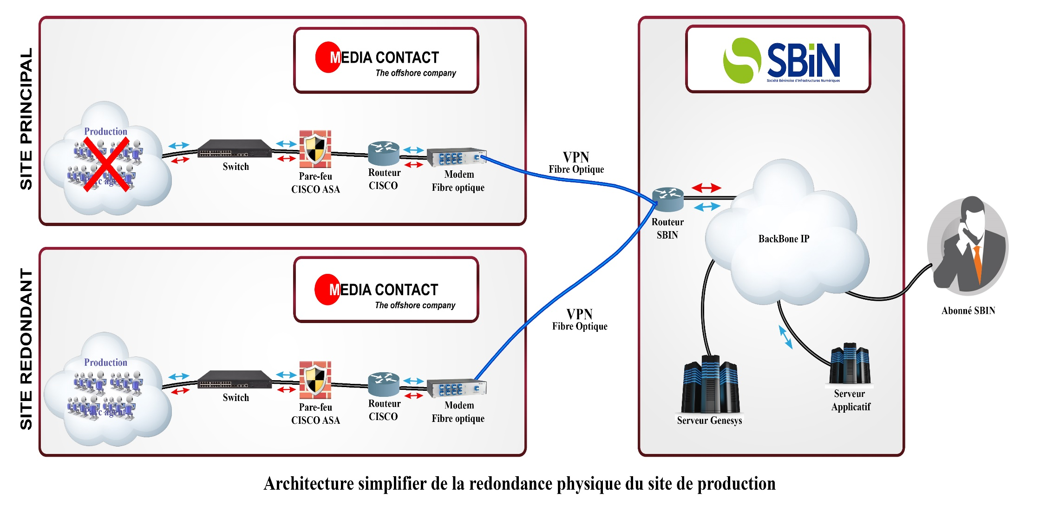

- Redondance de la liaison
Dans ce scenario nous supposons que la liaison principale en fibre optique est Down, dans cette architecture nous proposons la mise en place d’une liaison Faisceau Hertzien en redondance sur laquelle les appels seront basculés pour assurer une continuité de service.

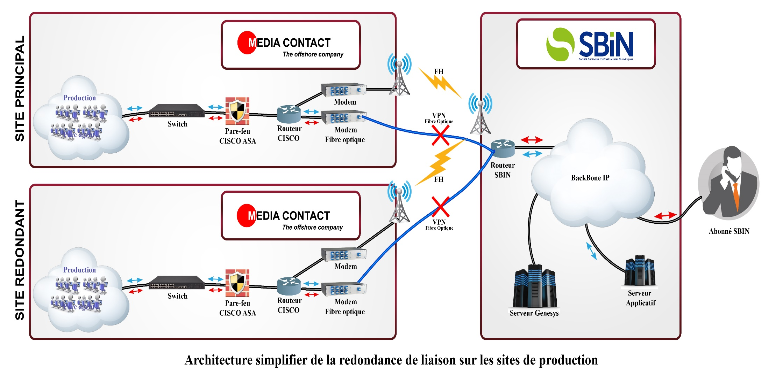

- Télé-travaille
Dans ce dernier scénario nous mettons ici en évidence les agents nomades, si pour une raison ou une autre les agents ne peuvent pas se rendre sur les sites de production comme cela fut le cas dans la période de confinement COVID ; nous proposons dans ce cas une architecture de télé travail.
SBIN va alors mettre en place une liaison VPN et créer des accès aux agents afin que ces derniers puissent se connecter sur un ordinateur mis à disposition par media contact depuis chez eux partir d’un modem internet.

